Сплавы продолжаются
24.07.2024
Сезон корпоративных сплавов специалистов Спецпредприятия Москвы продолжился захватывающим походом по реке Сестра в Московской области. Это мероприятие стало второй встречей в этом сезоне, но от этого оно не утратило своей уникальной атмосферы, которая позволяет коллегам насладиться не только природой, но и общением друг с другом.
Лагеря разбивались в живописных местах. В первый день палатки поставили в необыкновенном березово-сосновом лесу. Во второй день местом остановки стала просторная поляна у воды. Каждый участник сплава наслаждался свежестью лесного воздуха, отдыхал от городской суеты и заряжался природной энергией. Особенно приятно было наблюдать, как сотрудники, оказавшись вдали от офисных стен, раскрываются по-новому, делясь друг с другом не только профессиональными, но и личными историями.
Поход сопровождали уже ставшие традиционными активности. Одной из главных стала полевая баня. Она не только позволяет снять усталость и напряжение после долгого дня на воде, но и способствует укреплению здоровья. Песни у костра, игры в волейбол и купание в реке стали неотъемлемыми атрибутами корпоративного сплава, добавляя особую атмосферу радости и беззаботности.
Во время похода каждый нашел для себя что-то особенное. Кто-то наслаждался тишиной и умиротворением, кто-то активно участвовал в играх и соревнованиях, а кто-то просто наслаждался общением с коллегами в непринужденной обстановке. Независимо от предпочтений, каждый участник сплава вернулся домой с новыми впечатлениями и яркими воспоминаниями.
После насыщенного события специалисты ГБУ «СППМ» вернулись к работе бодрыми и отдохнувшими. Такое активное и позитивное времяпрепровождение помогает не только перезагрузиться, но и наполниться энергией для новых профессиональных достижений.
Впереди нас ждут новые приключения и мероприятия, которые еще больше сплотят коллектив и подарят массу положительных эмоций. Совсем скоро мы снова отправимся в путь вместе!



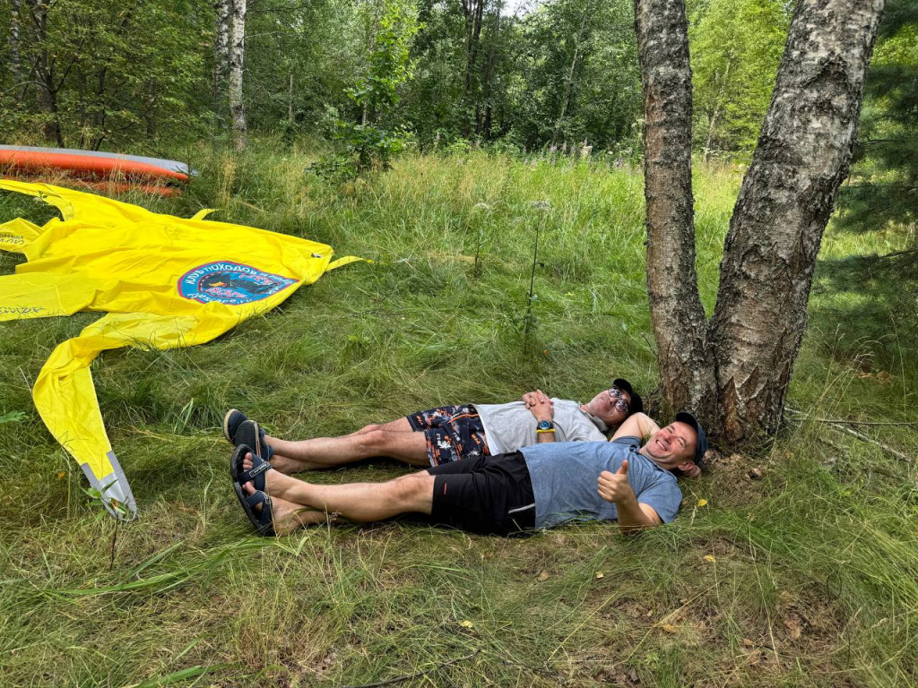



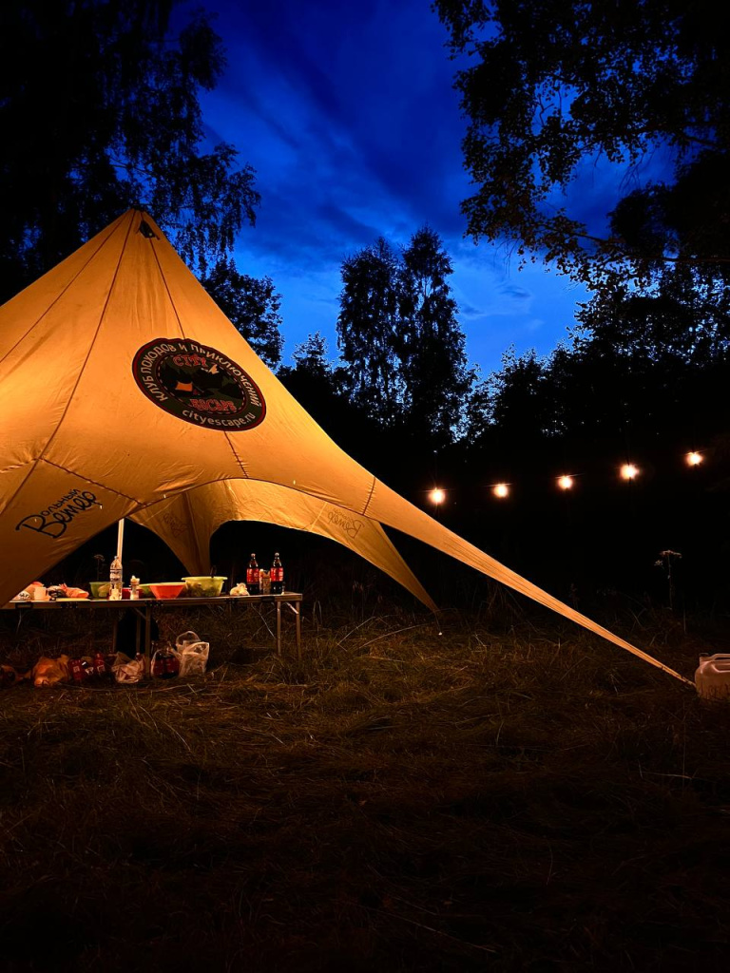

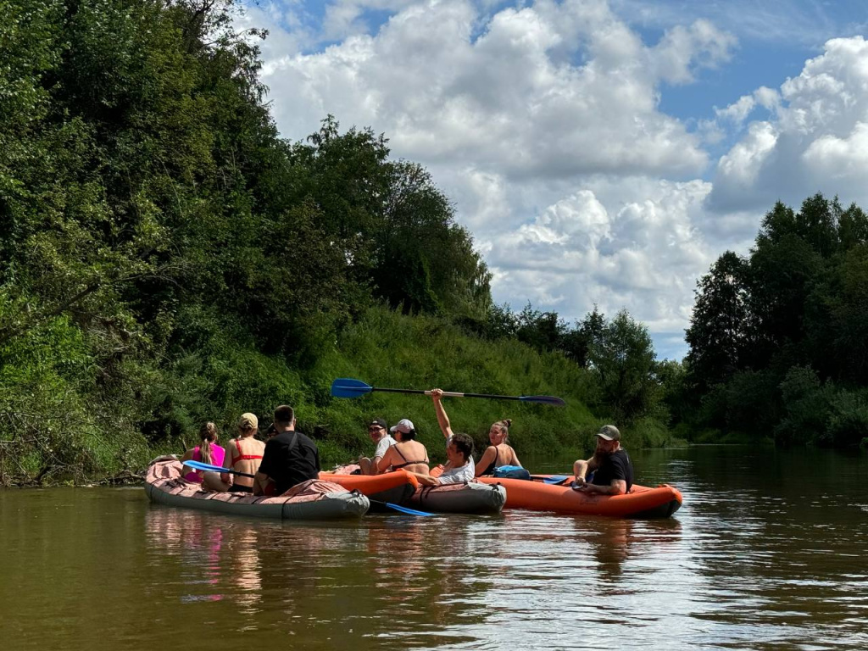

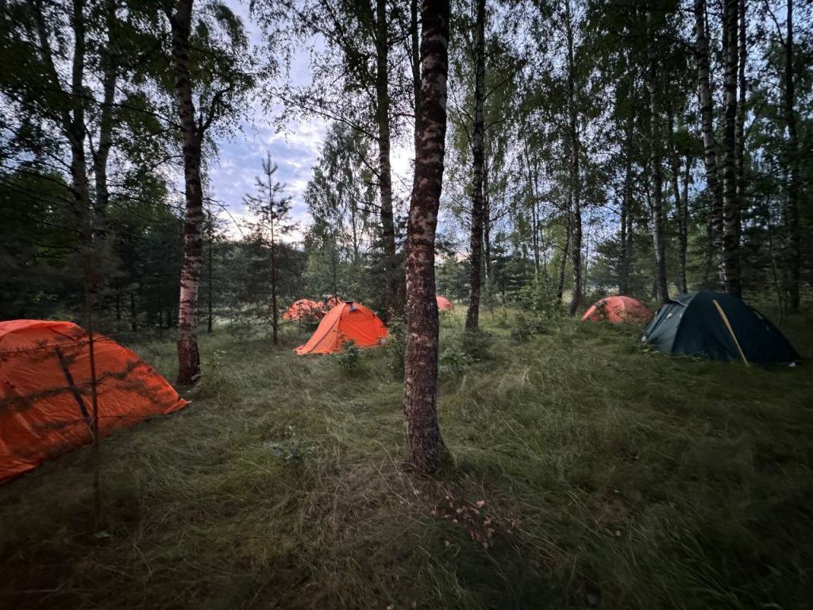

Адрес страницы: http://sppm.mos.ru/presscenter/news/detail/12492012.html
Государственное бюджетное учреждение города Москвы «Специальное предприятие при Правительстве Москвы»

